МИНИСТЕРСТВО НАУКИ И ВЫСШЕГО ОБРАЗОВАНИЯ РОССИЙСКОЙ ФЕДЕРАЦИИ
ПОЛИТЕХНИЧЕСКИЙ ИНСТИТУТ (ФИЛИАЛ)
ФЕДЕРАЛЬНОГО ГОСУДАРСТВЕННОГО БЮДЖЕТНОГО
ОБРАЗОВАТЕЛЬНОГО УЧРЕЖДЕНИЯ ВЫСШЕГО ОБРАЗОВАНИЯ
«ДОНСКОЙ ГОСУДАРСТВЕННЫЙ ТЕХНИЧЕСКИЙ УНИВЕРСИТЕТ»
В Г. ТАГАНРОГЕ РОСТОВСКОЙ ОБЛАСТИ ПИ (ФИЛИАЛ) ДГТУ В Г. ТАГАНРОГЕ

КАФЕДРА «Гуманитарные и социально-экономические науки»

Методические материалы по освоению дисциплины «Технологии получения и обработки информации»

Таганрог
2023

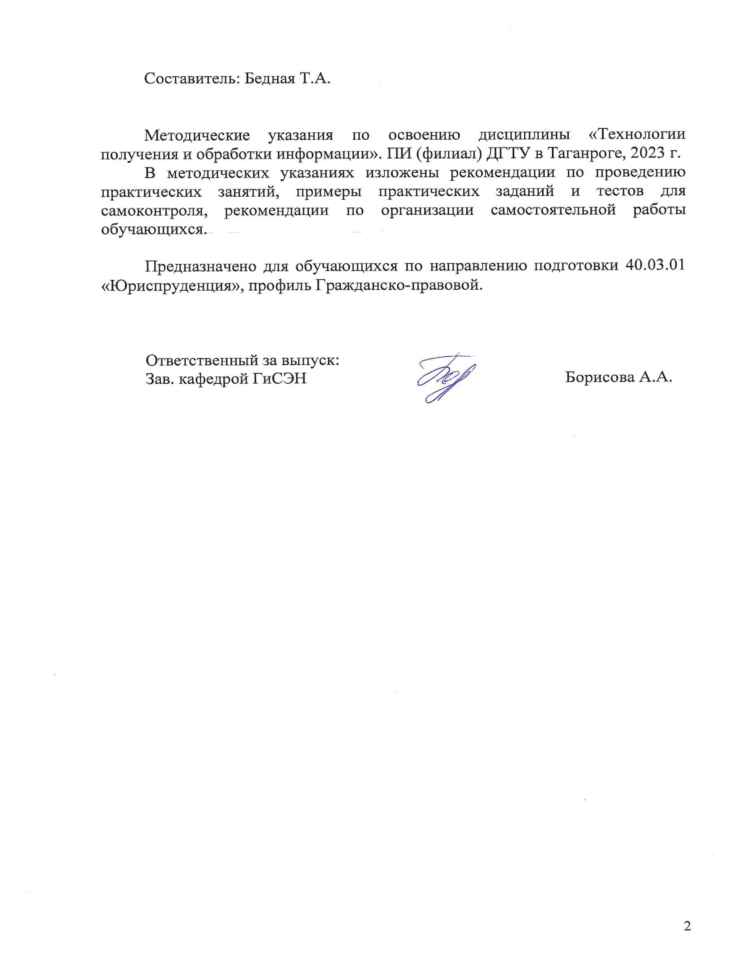

СОДЕРЖАНИЕ

Введение ....................................................................................................................4
1 Методические указания для подготовки к практическим занятиям 4
2 Методические рекомендации по организации самостоятельной работы 6
3 Перечень вопросов для проведения промежуточной аттестации 7

4 Перечень используемых информационных ресурсов…………….……………9
ВВЕДЕНИЕ

Методические указания по изучению дисциплины «Технологии получения и обработки информации» разработаны в соответствии с рабочей программой данной дисциплины, входящей в состав документации основной образовательной программы по направлению подготовки 40.03.01 Юриспруденция (программа бакалавриата).
Цель настоящих методических указаний состоит в оказании содействия обучающимся в успешном освоении дисциплины «Технологии получения и обработки информации» в соответствии с общей концепцией основной образовательной программы по направлению подготовки Юриспруденция (программа бакалавриата).
Выполнение предусмотренных методическими указаниями заданий по дисциплине «Технологии получения и обработки информации» позволит обучающимся получить необходимые умения и навыки и на их базе приобрести следующие компетенции:
ОПК-9: Способен понимать принципы работы современных информационных технологий и использовать их для решения задач профессиональной деятельности
ОПК-9.1: Понимает принципы работы современных информационных технологий и использует их для решения задач профессиональной деятельности
Умения и навыки, полученные обучающимися по дисциплине «Технологии получения и обработки информации», впоследствии используются при прохождении практик, а также при выполнении выпускной квалификационной работы.

1 Методические указания для подготовки к практическим занятиям
Практическое занятие − это занятие, проводимое под руководством преподавателя в учебной аудитории, направленное на углубление теоретических знаний и овладение определенными методами самостоятельной работы. В процессе таких занятий вырабатываются практические умения.
Перед практическим занятием следует изучить конспект лекций, выложенный в ЭИОС и в электронной библиотеке, рекомендованную преподавателем литературу, обращая внимание на практическое применение теории и на методику решения типовых заданий. На практическом занятии главное − уяснить связь решаемых задач с теоретическими положениями. Логическая связь лекций и практических занятий заключается в том, что информация, полученная на лекции, в процессе самостоятельной работы на практическом занятии осмысливается и перерабатывается, при помощи преподавателя анализируется, после чего прочно усваивается.
При выполнении практических заданий обучающиеся имеют возможность пользоваться лекционным материалом, с разрешения преподавателя осуществлять деловое общение с одногруппниками.

Тема 1. Правовая информатика. Понятие и предмет правовой информатики
1.Типы форматирования документов: форматирование страниц, разделов, параграфов, отдельных фрагментов;
2.Служебное программное обеспечение.
3.Программы обработки текстовых данных.
4.Текстовый процессор MS Word. Основные возможности.
5.Работа с графическими изображениями в Word: использование внутреннего графического редактора, импорт графики из других приложений, форматирование графики.

Тема 2. Структура правовой информации: официальная правовая информация; неофициальная правовая информация и информация индивидуально-правового характера

1.Оформление таблицы. Форматирование ячеек.
2.Ввод данных, редактирование в строке формул.
3.Ввод формул, относительные и абсолютные ссылки. Копирование формул, стандартные типы вычислений. Адресация ячеек.

Тема 3. Оформление таблицы
1. Работа с электронной таблицей MS Excel. Внешний вид рабочей таблицы Excel.
2.Панели инструментов. Понятие рабочей книги и листов.
3.Использование функций. Решение задач с помощью мастера функций.
Работа с массивами в Excel.
4.Работа с диаграммами Excel. Типы диаграмм, задание и корректировка диапазона диаграмм.
5.Использование макросов в Excel. Запись макроса на языке VBA. /Пр/

Тема 4. СУБД Access. Понятие о реляционной базе данных, таблицы, поля и записи
1.Подстановки и связи, типы связей.
2.Схема данных в Access.
3.Конструирование запросов Access, запрос на выборку.
4.Работа с формами в Access, типы форм, заголовок и примечания формы, редактирование оформления.

Тема 5. Программные и аппаратные компоненты вычислительных сетей.
1.Принципы построения сети Интернет
2.Компьютерные вирусы и методы борьбы с ними на примере установки и настройки антивирусных программ.
3. Понятие компьютерной безопасности.
4.Классификация компьютерных вирусов

2 Методические рекомендации по организации самостоятельной работы

Самостоятельная работа выполняется в рамках дисциплины под руководством преподавателя, как в аудиторное, так и внеаудиторное время. Самостоятельная работа направлена на формирование умений и навыков практического решения задач, на развитие логического мышления, творческой активности, исследовательского подхода в освоении учебного материала, развития познавательных способностей.

Методические указания к выполнению рефератов Реферат – самостоятельная письменная аналитическая работа, выполняемая на основе преобразования документальной информации, раскрывающая суть изучаемой темы; представляет собой краткое изложение содержания результатов изучения научной проблемы важного экономического, социально-культурного, политического значения. Реферат отражает различные точки зрения на исследуемый вопрос, в том числе точку зрения самого автора. Основываясь на результатах выполнения реферата, обучающийся может выступить с докладом на практических занятиях в группе, на заседании студенческого научного кружка, на студенческой научно-практической конференции, опубликовать научную статью.
Изложенное понимание реферата как целостного авторского текста определяет критерии его оценки: актуальность темы исследования, новизна текста; обоснованность выбора источников информации; степень раскрытия сущности вопроса; полнота и глубина знаний по теме; умение обобщать, делать выводы, сопоставлять различные точки зрения по одному вопросу (проблеме); соблюдение требований к оформлению.

Темы рефератов

- Инструменты поиска информации в Интернет.
- Разработка и дизайн Web-сайта.
- Видео-телеконференции в системе дистанционного обучения.
- Методы и принципы защиты информации.
- Проблемы защиты информации при использовании Интернеттехнологий.
- Правовые автоматизирование информационные системы.
- Правовые информационные системы для нужд судебной практики.
- Правовая информатика и информационное право.
- Законодательно-правовые базы и их анализ. 10. Информационные технологии в юриспруденции.

3. Перечень вопросов для проведения промежуточной аттестации
Вопросы к зачету
- Информатизация общества как закономерный процесс его развития. Понятие информатики как науки, технологии, индустрии.
- Новые информационные технологии в социально-экономических процессах. Современные технические и программные средства информационных технологий.
- Области применения ЭВМ в экономике и производстве.
- Информация и ее роль в управлении. Понятие информации (свойства информации).
- Количественная характеристика информации. Единицы измерения информации.
- Понятие системы счисления, как способа представления чисел.
- Кодирование информации. Единицы информации.
- Формы представления данных в ЭВМ. Представление в ЭВМ текстовой и графической информации.
- Понятие данных.
10.Понятие информационного процесса как основы информационной технологии.
11.Технология компьютерной обработки информации в управлении процессом или системой.
12.Информационно-логические основы построения.
13.Функционально-структурная организация: основные функциональные устройства, их назначение и характеристики.
14.Микропроцессоры. Запоминающие устройства.
15.Принцип программного управления: работа блоков ЭВМ по заданной программе.
16.Основные внешние устройства ЭВМ.
17.Классификация ЭВМ и их основные технические характеристики.
18.Тенденции развития средств вычислительной техники.
19.Понятие программного обеспечения ПЭВМ.
20.Классификация видов программного обеспечения, назначение и состав.
21.Операционная система, назначение, состав.
22.Файловая система: файлы и каталоги на дисках. Логические и физические диски.
23.Разновидности программ для ПК и их назначение: системные программы, прикладные программы, инструментальные средства, сервисное программное обеспечение (утилиты), программы технического обслуживания.
24.Сервисное программное обеспечение: операционные оболочки, программы архиваторы, антивирусные программы, программы восстановления информации.
25.Пакеты прикладных программ. Основные виды ППП и их функциональное назначение.
26.Операционная система Windows, многозадачность и многопоточность. 27.Основные элементы экранного интерфейса Windows. Использование меню и диалоговых окон. Элементы настройки Windows.
28.Управление файлами и папками. Использование программы "Проводник". Автоматизация запуска программ.
29.Форматирование дисков, копирование дисков и файлов.
30.Стандартные программные средства Windows.
31.Создание и редактирование документов средствами текстового редактора WordPad. Вставка объектов. Использование таблицы символов.
32.Графический редактор Paint: запуск и создание нового рисунка, загрузка готового рисунка, ввод текста и сохранение рисунков, выделение, редактирование и копирование рисунка.
33.Вычисления с помощью калькулятора. Служебные программы Windows.
Проверка дисков, дефрагментация дисков. Программы-архиваторы для Windows.
34.Компьютерные сети. Определение, назначение и разновидности сетей, технические и программные средства организации сетей.
35.Архитектура Internet. Система адресации. Проблемы кодировки русского алфавита.
36.Подключение к сети Internet. Система предоставления услуг.
37.Ресурсы Internet. Программные средства доступа.
38.Основные технологии Internet: электронная почта, передача файлов, телеконференции, системы поиска информационных ресурсов, всемирная информационная сеть - World Wide Web, система поиска абонентов.
39.Этапы решения задач на ПК.
40.Понятие алгоритма и его свойства.

Методика формирования оценки и критерии оценивания.
Зачет является формой оценки качества освоения обучающимся образовательной программы по дисциплине. По результатам зачета обучающемуся выставляется оценка «зачтено» или «не зачтено».
Оценка «зачтено» выставляется на зачете обучающимся, если:
- обучающийся набрал по текущему контролю необходимые и
достаточные баллы для выставления оценки автоматом;
- обучающийся знает и воспроизводит основные положения дисциплины в соответствии с заданием, применяет их для выполнения типового задания, в котором очевиден способ решения;
- обучающийся продемонстрировал базовые знания, умения и навыки важнейших разделов программы и содержания лекционного курса;
- у обучающегося не имеется затруднений в использовании научнопонятийного аппарата в терминологии курса, а если затруднения имеются, то они незначительные;
- на дополнительные вопросы преподавателя обучающийся дал правильные или частично правильные ответы;
Компетенция (и) или ее часть (и) сформированы на базовом уровне
(уровень 1)
Оценка «не зачтено» ставится на зачете обучающийся, если:
- обучающийся имеет представление о содержании дисциплины, но не знает основные положения (темы, раздела), к которому относится задание, не способен выполнить задание с очевидным решением, не владеет навыками работы с информационными системами, не умеет составлять документы с использованием информационных технологий;
- имеются существенные пробелы в знании основного материала по программе курса;
- в процессе ответа по теоретическому и практическому материалу, содержащемуся в вопросах зачетного билета, допущены принципиальные ошибки при изложении материала;
- имеются систематические пропуски обучающийся лекционных, практических занятий по неуважительным причинам;
- во время текущего контроля обучающийся набрал недостаточные для допуска к зачету баллы;
Компетенция(и) или ее часть (и) не сформированы.

4. Рекомендуемая литература
4.1. Рекомендуемая литература
4.1.1. Основная литература
 | Авторы, составители | Заглавие | Издательство, год | Количество
Л1.1 | Королев, В. | Информационные технологии в юридической деятельности. (Бакалавриат, Специалитет). Учебное пособие.: Учебное пособие  https://www.knorus.ru/catalog/operacionnye- sistemy-i-sredy/515424-informacionnyetehnologii- v-yuridicheskoy-deyatel-nostieprilozhenie- bakalavriat-praktikum/ | Юстиция, 2020 | ЭБС
Л1.2 | Кузнецов П.  У.,Стрельцов А.А.,  Морозов А.В.,Ниесов  В.А., Волков Ю.В.,  Соколов  Ю.Н.,Парушков М.И. | "ИНФОРМАЦИОННЫЕ ТЕХНОЛОГИИ В ЮРИДИЧЕСКОЙ ДЕЯТЕЛЬНОСТИ":  Учебное пособие  https://urait.ru/book/informacionnye-tehnologiiv- yuridicheskoy-deyatelnosti-510646 | Юрайт, 2023 | ЭБС
Л1.3 | Кулантаева И.А. | ИНФОРМАЦИОННЫЕ ТЕХНОЛОГИИ В ЮРИДИЧЕСКОЙ ДЕЯТЕЛЬНОСТИ.:  ПРАКТИКУМ  https://www.iprbookshop.ru/91872.html | Профобразование, 2020 | ЭБС
4.1.2. Дополнительная литература
 | Авторы, составители | Заглавие | Издательство, год | Количество
Л2.1 | Драпезо Р. Г., Волгин Ю. Г. | Информационные технологии в юридической деятельности: учебное пособие  https://e.lanbook.com/book/156105 | Кемеровский государственный университет", 2020 | ЭБС
Л2.2 | Дровалева Л. С. | Информационные технологии в юридической деятельности: учебное пособие  https://e.lanbook.com/book/172959 | Российский государственный университет правосудия", 2020 | ЭБС
Л2.3 | Казанцев С.Я.,  Дубинина Н.М.,  Уринцов А.И.,  Староверова О.В.,  Оладько В.С., Шевко  Н.Р., Згадзай О.Э., Александров Ю.Н., Староверов В.А. | ИНФОРМАЦИОННЫЕ ТЕХНОЛОГИИ В ЮРИДИЧЕСКОЙ ДЕЯТЕЛЬНОСТИ.:  УЧЕБНОЕ ПОСОБИЕ ДЛЯ СТУДЕНТОВ ВУЗОВ, ОБУЧАЮЩИХСЯ ПО  СПЕЦИАЛЬНОСТЯМ «ЮРИСПРУДЕНЦИЯ»  И «ПРАВООХРАНИТЕЛЬНАЯ  ДЕЯТЕЛЬНОСТЬ»  https://www.iprbookshop.ru/109189.html | ЮНИТИ-ДАНА, 2020 | ЭБС
5.1.3. Методические разработки
 | Авторы, составители | Заглавие | Издательство, год | Количество
Л3.1 | Сапожникова,А.Г. | Руководство для преподавателей по организации и планированию различных видов занятий и самостоятельной работы обучающихся Донского государственного технического университета: методические указания  https://ntb.donstu.ru/content/rukovodstvo-dlya- prepodavateley-po-organizacii-i-planirovaniyu | Ростов-на-Дону,ДГТУ, 2018 | ЭБС

